**Лекция 1. Геологическое строение и возраст горных пород.**

Геология – комплекс наук о составе, строении, истории развития земной коры и размещённых в ней полезных ископаемых.

**Внутреннее строение Земли и методы его изучения.**

Земля является планетой Солнечной системы. По форме это эллипсоид, у которого экваториальный радиус = 6378,2 км; а полярный радиус = 6356,86 км. Средний радиус ~6371 км. Площадь поверхности Земли составляет~510 млн. км2, из них 70,8% занимает Мировой океан.

Свойства, характеризующие части земли:

1. Физические - плотность, упругие магнитные свойства, давление и температура.

2. Химические - химический состав и химические соединения, распределение химических элементов в Земле.

*Методы исследования состава и строения Земли разделяются на:*

**прямые** - опираются на непосредственное изучение минералов и горных пород и их размещении в толщах Земли;

**косвенные** - основаны на изучении физических и химических параметров минералов, пород и толщ с помощью приборов.

Прямыми методами мы можем изучить лишь верхнюю часть Земли, т.к. самая глубокая скважина (Кольская) достигла~12 км. О более глубоких частях можно судить по вулканическим извержениям.

Глубинное внутреннее строение Земли изучается косвенными методами, в основном комплексом геофизических методов.

Три главные области (или геосферы) Земли: 1-Земная кора, 2-Мантия Земли, 3-Ядро Земли.

Каждая из них в свою очередь разделяется на зоны или слои.

1. Земная кора - это верхняя оболочка Земли, ее мощность колеблется от 6-7км до 75км.

2. Мантия располагается на глубине 30…2900 км. Ее масса составляет 67,8 % массы Земли и более чем в 2 раза превышает массу ядра и коры, вместе взятых. Объем составляет 82,26 %. Температура поверхности мантии колеблется в интервале 150…1000 °С.

3. Ядро - подразделяется на внешнее и внутреннее, между которыми располагается переходная зона.

Химический состав земной коры включает максимальный спектр химических элементов, который выявляется в многообразии минеральных видов, известных к настоящему времени. Количественное соотношение между химическими элементами достаточно велико, ведущую роль играют Si, Al и О2.

**Возраст горных пород**

**Каждая горная порода имеет абсолютный и относительный возраст.**

**Абсолютный возраст** — это время, прошедшее с начала образования горной породы.

**Относительный возраст** — это разница между горными породами по времени образования.

Породы, которые залегают глубже, считаются более древними, а те, что ближе к земной поверхности, — более молодыми.

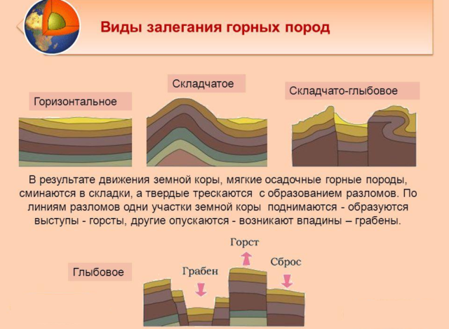

**Геологической картой** называется графическое изображение на топографической или географической основе с помощью условных знаков геологического строения какого-либо участка земной коры, континентов или земного шара в целом. Геологическая карта показывает распространение на земной поверхности выходов горных пород, различающихся по возрасту, происхождению, составу и условиям залегания.

**Разрез–** **это** **изображение** **предмета,** **мысленно** **рассеченного** **одной** **или** **несколькими** **плоскостями.** Мысленное рассечение относится только к данному изображению и не влечет изменения остальных изображений. В разрезе показывается то, что находится в секущей плоскости (на эту часть изображения накладывается штриховка, в соответствии с материалом, из которого изготовлена деталь) и та часть детали, которая расположена за секущей плоскостью.

Понимание возраста горных пород помогает геологам оценить геологическую историю местности, предоставляя ценную информацию для поиска и добычи полезных ископаемых.

Стихийное бедствие Оценка: **Датирование горных пород имеет важное значение для оценки интервалов повторяемости природных опасностей, таких как землетрясение, извержения вулканов и оползней.**